Câu 1: Công cụ BMI bằng Eclipse

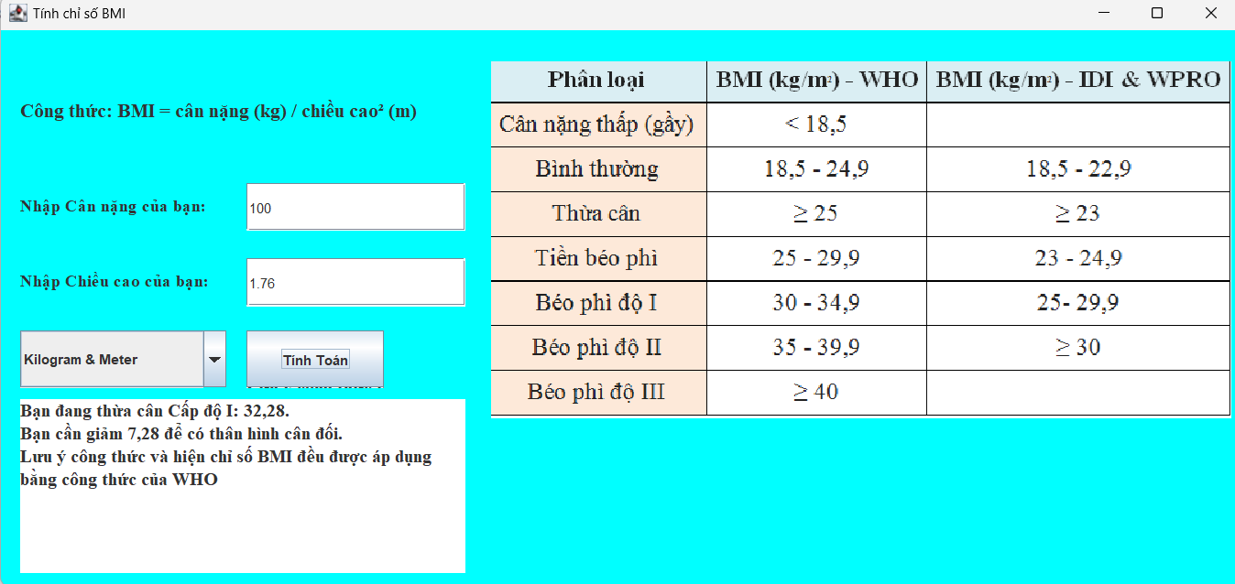

*Công thức tính BMI theo WHO*

Câu 2: Công cụ BMI bằng Android studio

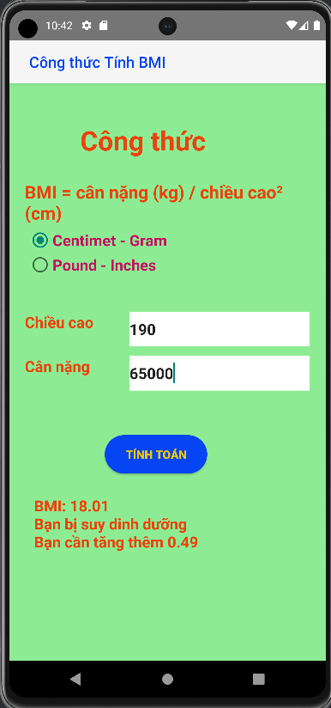

*Công thức tính BMI theo WHO*

Câu 3: Giới thiệu bản thân bằng Android studio

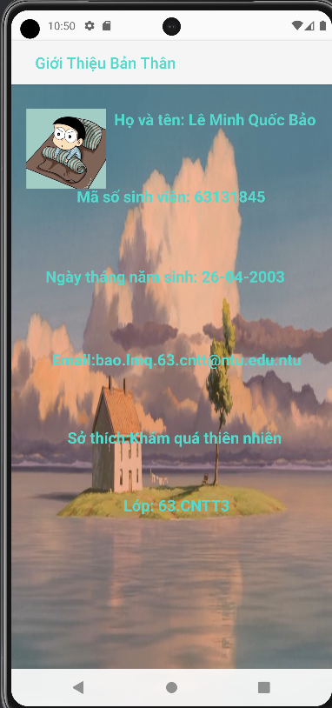

*Giới thiệu bản thân bằng Android Studio*